订单新物料跟踪电子流操作手册

一、登入系统
输入正确网址：http://192.168.0.245:8085/BPM/Home/Login.aspx
外网访问请使用：http://219.232.191.154:8085/BPM/Home/Login.apsx
在对话框中输入您的用户名（用户名是DIGITAL域的账号）,如SDT*****或DIGITAL/SDT*****,输入正确的密码，进入系统界面。
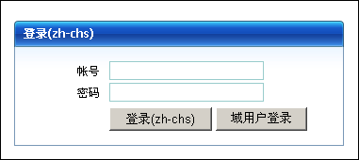
或点击域用户登录
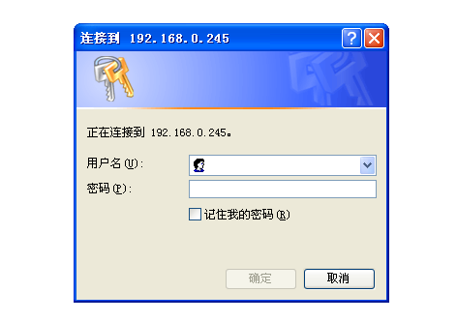
（图）两种登录界面
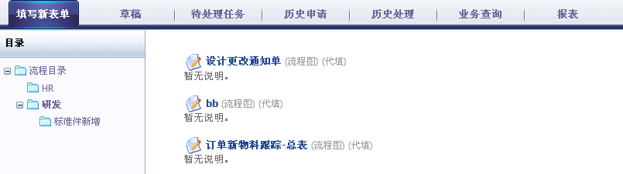
（图）首页
二、填写订单新物料跟踪（总表）
变更发起人可以点击填写新表单---〉研发---〉订单新物料跟踪-总表，进入下面的界面：
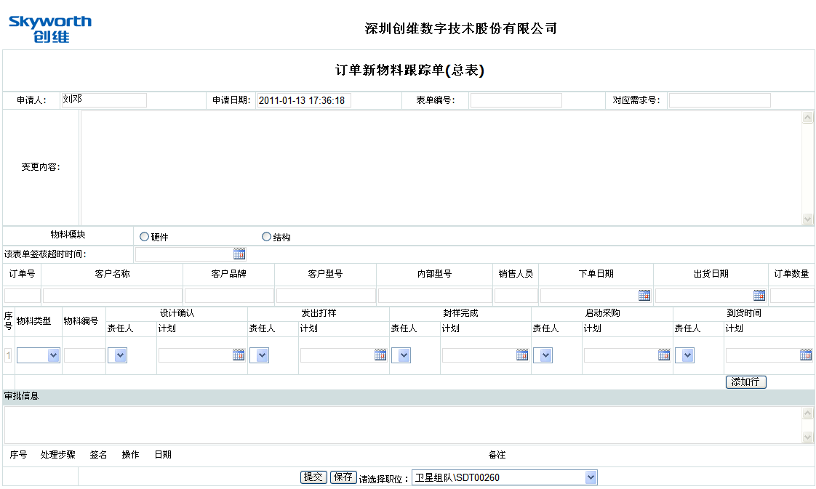
1. 在“订单号”、“客户名称”、“客户品牌”、“客户型号”、“内部型号”、“销售人员”、“下单日期”、“出货日期”、“订单数量”当中写入触发跟踪单时所对应订单的相关信息；
2. 在下拉菜单当中选择“物料类型”，在“物料编号”框中写入所要跟踪物料的物料编号；
3. 分别设置每一个跟踪物料在“设计确认”、“发出打样”、“封样完成”、“启动采购”、“到货时间”阶段所涉及到的责任人和计划完成时间。在时间设定上面系统会自动判别前后关系，下一步的时间不得提前于上一步的时间。
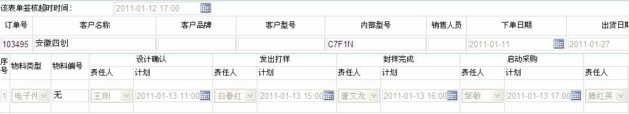
4. 提交总表进行时间确认：
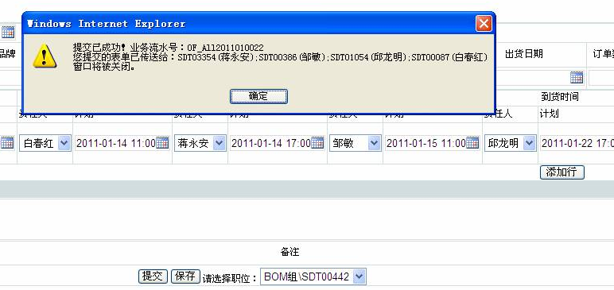
三、总表时间关联确认
跟踪发起人按照订单计划拟定的各物料跟踪时间点将会在总表发出后自动找相关的责任人确认，不合理的地方可在评审意见当中提出，由跟踪人重新修改时间点：
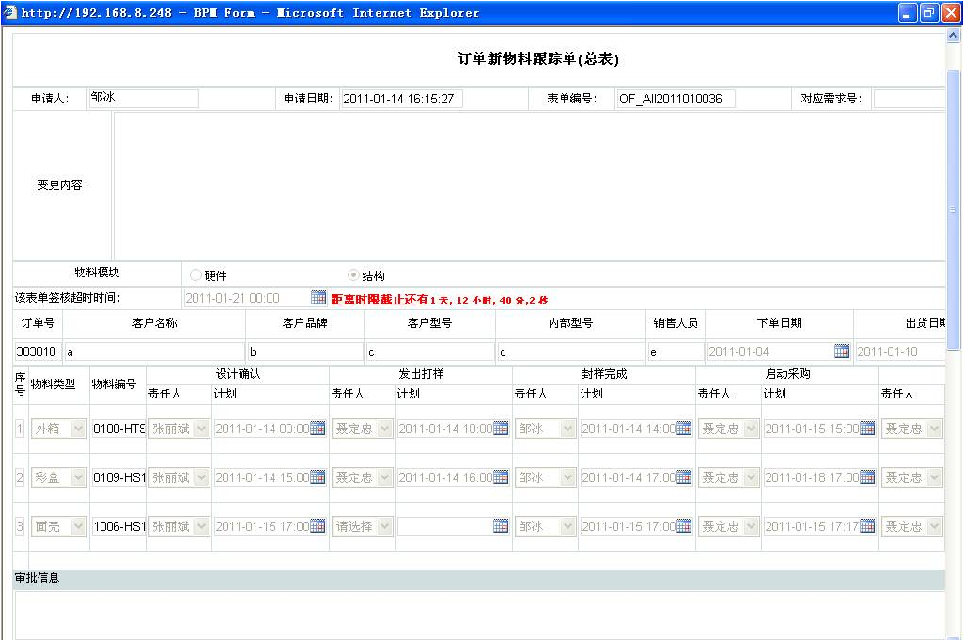

四、订单新物料跟踪-分表生成：
在完成总表的时间确认之后，系统将自动按单个儿物料分成分表开始物料跟踪的正式流程,在节点完成确认之后，系统会自动将实际时间抓取到实际时间栏当中。
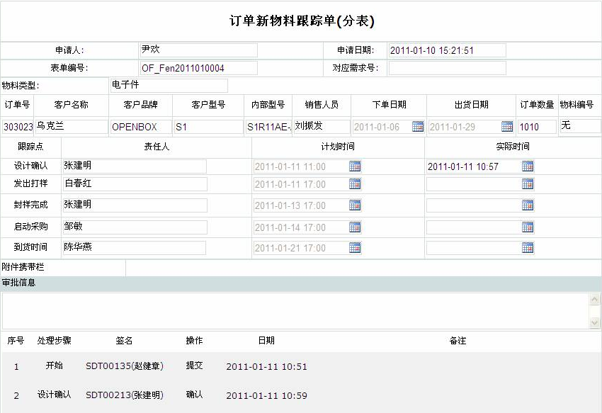
五、分表跟踪节点超时处理
当分表中的各物料未能按照计划时间完成某一步骤的跟踪时，流程会自动跑到发起人那里并由发起人启动超时处理流程。如下图所示：
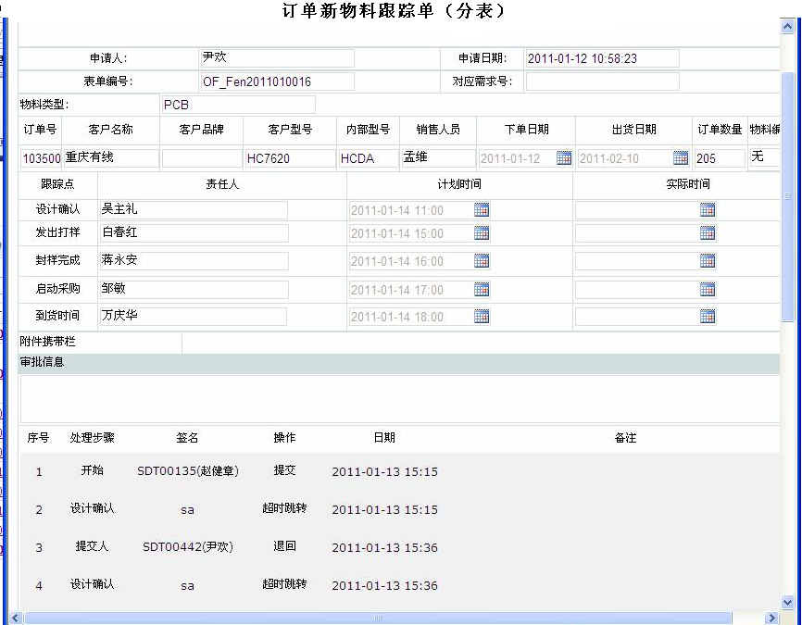
六、变更时间确认及完成跟踪
当超时处理完成之后，时间确认人将对变更后的时间计划进行确认，确认后的表单会再度回到发起人那里，发起人将通过退回某步重新启动跟踪流程。完成跟踪之后的表单会再次回到发起人处，以发起人点击“结束”作为电子流结束的标志。

